**V. Aşama - Geleceğe Yönelik Veri Tahmini:**

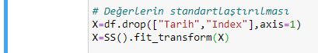

Girdi değerleri 0-1 arasında standartlaştırıldı.

C:\Users\16541\Desktop\FİNAL_ymgk\Screen\19.Eğitim ve test verilerini ayırma.PNG

Bu aşama da veri setinin %20’ si teste, %80’ i de eğitime ayrıldı. Yani Eğitim için 2324 veri, test için 581 veri ayrıldı.

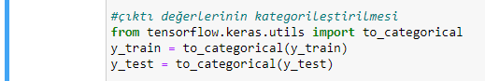

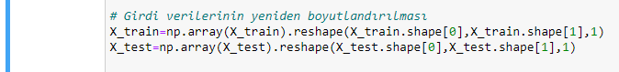

Girdilerin lstm yapısına uyacak şekilde tekrardan boyutlandırma işlemi gerçekleştirildi.

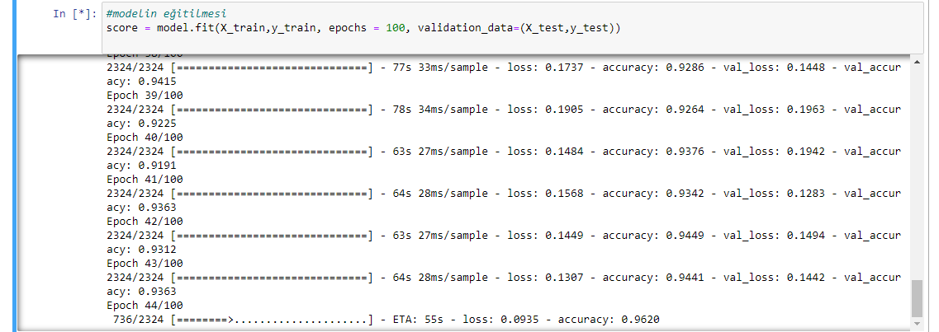

Modelin eğitilmesi çok uzun zaman alan bir aşamadır. Bu aşama sonucunda artık yapay sinir ağı ile sınıflandırma işlemi gerçekleştirilmiş olur.

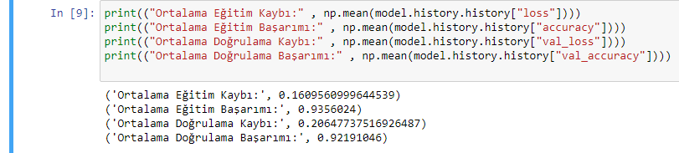

Eğitim ve doğrulama kriterlerinin ortalama değerleri gösterildi. Bu model ile %93 başarım elde edilmiştir. Yani bu model sayesinde gelen veriyi %93 doğru tahmin etmesi beklenmektedir. Bu başarım çok iyi bir sonuçtur.

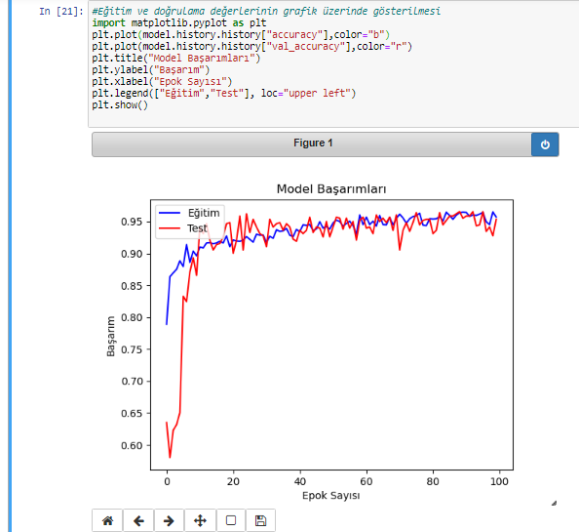

Modelin başarımı görselleştirilmiştir.

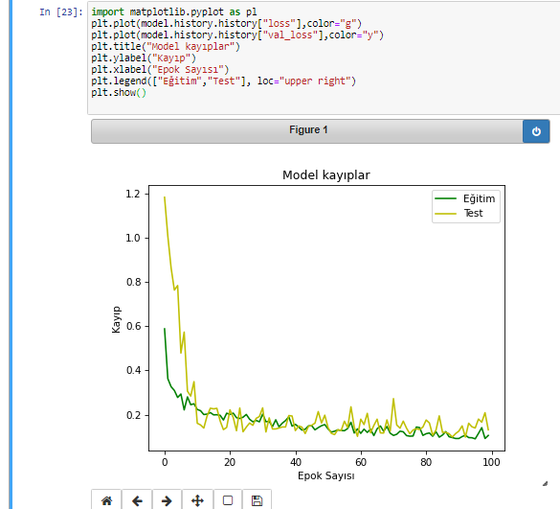

Modelin başarımı görselleştirilmiştir.

Bu sayede yapay sinir ağlarında sınıflandırma işlemi gerçekleştirildi.